
МИНИСТЕРСТВО НАУКИ И ВЫСШЕГО ОБРАЗОВАНИЯ РОССИЙСКОЙ ФЕДЕРАЦИИ
Федеральное государственное бюджетное образовательное учреждение высшего образования
"МИРЭА - Российский технологический университет"
РТУ МИРЭА

Институт информационных технологий (ИТ)
Кафедра математического обеспечения и стандартизации информационных технологий (МОСИТ)

ОТЧЕТ ПО ПРАКТИЧЕСКОЙ РАБОТЕ №7.1-7.2
по дисциплине
«Структуры и алгоритмы обработки данных»

Тема: нелинейные структуры

Выполнил студент группы ИКБО-50-23 |  | Астахов Сергей
Принял |  | Красников С. А.

Содержание
1 ПОСТАНОВКА ЗАДАЧИ И ЦЕЛИ (7.1) 3
2 ХОД РАБОТЫ 4
2.1 Математические модели 4
2.2 Код программы с комментариями. 5
3 РЕЗУЛЬТАТЫ ТЕСТИРОВНИЯ 10
4 ВЫВОД 11
5 ДОПОЛНИТЕЛЬНЫЕ ИСТОЧНИКИ 12
6 ПОСТАНОВКА ЗАДАЧИ И ЦЕЛИ (7.2) 13
7 ХОД РАБОТЫ 14
7.1 Формулы для составления программы 14
7.2 Код программы с комментариями. 14
8 РЕЗУЛЬТАТЫ ТЕСТИРОВНИЯ 15
9 ВЫВОД 16

1 ПОСТАНОВКА ЗАДАЧИ И ЦЕЛИ (7.1)

Цель работы: Деревья: создание, алгоритм обхода, важные задачи
Задачи:
- Составить программу создания двоичного дерева поиска и реализовать процедуры для работы с деревом согласно варианту.
- Процедуры оформить в виде самостоятельных режимов работы созданного дерева. Выбор режимов производить с помощью пользовательского (иерархического ниспадающего) меню.
- Провести полное тестирование программы на дереве размером n=10 элементов, сформированном вводом с клавиатуры. Тест-примеры определить самостоятельно. Результаты тестирования в виде скриншотов экранов включить в отчет по выполненной работе.
- Сделать выводы о проделанной работе, основанные на полученных результатах.
Собственный вариант:
Вариант | Тип знания узла | Тип дерева | Вставка элемента | Симметричный обход | Найти длину пути от корня до заданного значения | Найти высоту дерева
2 | Целое | Авл-дерево | + (и балансировка) | + | + | +

2 ХОД РАБОТЫ

2.1 Математические модели
Виды обходов дерева представлены на рисунке 1
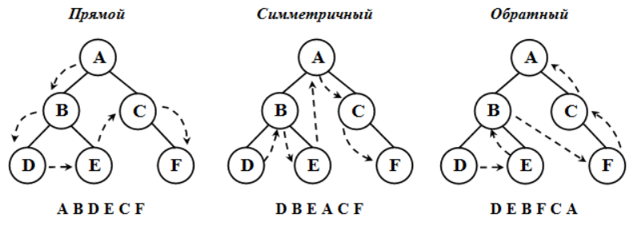
Рисунок 1 – Виды обходов дерева
Повороты в авл-дереве, для того, чтоб соблюсти правило head одной ветке не больше 1(рис. 2)
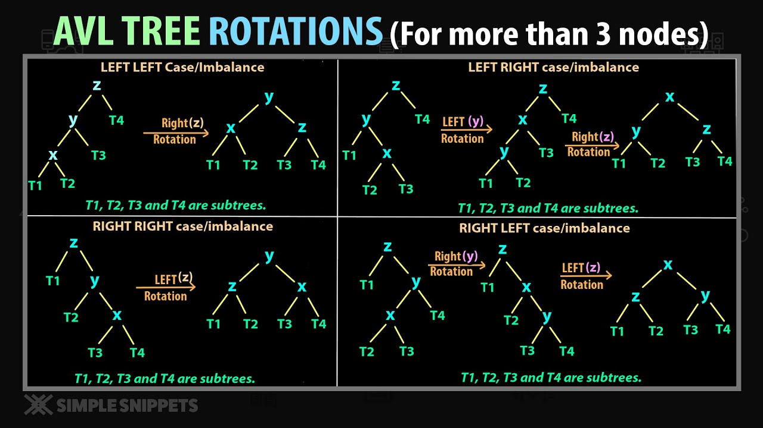
Рисунок 2 – Повороты авл-дерева

2.2 Код программы с комментариями.
#include <iostream>
#include <vector>
#include <iomanip> // setprecision
#include <numeric> // accumulate
//#include <string> подключил версию с++ 20 года

using namespace std;
// Класс узла дерева
struct Node {
int key;
struct Node* left;
struct Node* right;
int height;
};
// Создаем новый узел
Node* newNode(int key) {
Node* node = new Node();
node->key = key;
node->left = nullptr;
node->right = nullptr;
node->height = 1;
return node;
}
// Получаем высоту узла
int height(Node* node) {
if (node == nullptr)
return 0;
return node->height;
}

// Левое вращение
Node* leftRotate(Node* z) {
Node* y = z->right;
Node* T2 = y->left;

// Выполняем поворот
y->left = z;
z->right = T2;

// Обновляем высоты
z->height = 1 + max(height(z->left), height(z->right));
y->height = 1 + max(height(y->left), height(y->right));

// Возвращаем новый корень этого поддерева
return y;
}

// Правое вращение
Node* rightRotate(Node* z) {
Node* y = z->left;
Node* T3 = y->right;

// Выполняем поворот
y->right = z;
z->left = T3;

// Обновляем высоты
z->height = 1 + max(height(z->left), height(z->right));
y->height = 1 + max(height(y->left), height(y->right));

// Возвращаем новый корень этого поддерева
return y;
}

// Вычисляем фактор баланса
int getBalanceFactor(Node* node) {
if (node == nullptr)
return 0;
return height(node->left) - height(node->right);
}

// Вставка элемента
Node* insert(Node* root, int key) {
// Обычная вставка в Бинарное Дерево Поиска
if (root == nullptr)
return newNode(key);
if (key < root->key)
root->left = insert(root->left, key);
else
root->right = insert(root->right, key);

// Обновляем высоту текущего узла
root->height = 1 + max(height(root->left), height(root->right));

int balanceFactor = getBalanceFactor(root);

// Если дерево стало несбалансированным, выполняем соответствующие вращения
//
// Малое правое вращение
if (balanceFactor > 1 && key < root->left->key)
return rightRotate(root);

// Большое левое вращение
if (balanceFactor < -1 && key < root->right->key) {
root->right = rightRotate(root->right);
return leftRotate(root);
}

// Малое левое вращение
if (balanceFactor < -1 && key > root->right->key)
return leftRotate(root);

// Большое правое вращение
if (balanceFactor > 1 && key > root->left->key) {
root->left = leftRotate(root->left);
return rightRotate(root);
}

return root;
}

// Симметричный обход
void inorderTraversal(Node* root, vector<int>& result) {
if (root == nullptr)
return;

inorderTraversal(root->left, result);
result.push_back(root->key);
inorderTraversal(root->right, result);
}

// Нахождение среднего арифметического всех узлов
double findAverage(Node* root) {
if (root == nullptr)
return 0;

vector<int> nodes;
inorderTraversal(root, nodes);

double totalSum = accumulate(nodes.begin(), nodes.end(), 0.0);
int countNodes = nodes.size();

if (countNodes == 0)
return 0;

return totalSum / countNodes;
}

// Длина пути от корня до заданного значения
int pathLengthToValue(Node* root, int value) {
Node* currentNode = root;
int length = 0;

while (currentNode != nullptr) {
if (value < currentNode->key)
currentNode = currentNode->left;
else if (value > currentNode->key)
currentNode = currentNode->right;
else
break;
length++;
}

if (currentNode == nullptr || currentNode->key != value)
throw runtime_error("Значение не найдено");

return length;
}
// Вывод дерева
void printTree(Node* node, int level = 0) {
if (node == nullptr) {
return;
}

// Рекурсивная печать правой ветки
printTree(node->right, level + 1);

// Печать текущего узла с отступами
if (level == 0) { cout << "-->\n---------" << endl; }
for (int i = 0; i < level; ++i) {
cout << " ";
}
cout << node->key << endl;
if (level == 0) { cout << "---------\n<--" << endl; }

// Рекурсивная печать левой ветки
printTree(node->left, level + 1);
}
// Печать меню
void printMenu() {
cout << "\nМеню:" << endl;
cout << "1. Вставить элемент" << endl;
cout << "2. Симметричный обход" << endl;
cout << "3. Среднее арифметическое" << endl;
cout << "4. Длина пути до значения" << endl;
cout << "5. Показать дерево" << endl;
cout << "END. Завершить программу" << endl;
cout << "Ваш выбор: ";
}

// Ввод значения
int inputValue(string message) {
int value;
cout << message;
cin >> value;
return value;
}

// Программа тестирования
int main() {
setlocale(0, "RUS");
string choice;
Node* root = nullptr;

do {
printMenu();
cin >> choice;

if (choice == "1") {
int key = inputValue("Введите значение для вставки: ");
root = insert(root, key);
cout << "Элемент успешно добавлен." << endl;
}
else if (choice == "2") {
vector<int> sortedValues;
inorderTraversal(root, sortedValues);
cout << "Симметричный обход: ";
for (auto v : sortedValues)
cout << v << ' ';
cout << endl;
}
else if (choice == "3") {
double average = findAverage(root);
cout << "Среднее арифметическое: " << fixed << setprecision(2) << average << endl;
}
else if (choice == "4") {
int value = inputValue("Введите значение для поиска: ");
try {
int pathLen = pathLengthToValue(root, value);
cout << "Длина пути до значения " << value << ": " << pathLen << endl;
}
catch (runtime_error& e) {
cerr << e.what() << endl;
}
}
else if (choice == "5") {
cout << "Дерево:\n";
printTree(root);
}
else if (choice != "END") {
cout << "Неверный выбор. Попробуйте снова." << endl;
}
} while (choice != "END");

cout << "Программа завершена." << endl;
}

3 РЕЗУЛЬТАТЫ ТЕСТИРОВНИЯ
С помощью программы создадим дерево из элементов 1..10, и выведем их в консоль с помощью функции для вывода дерева(рис.3)
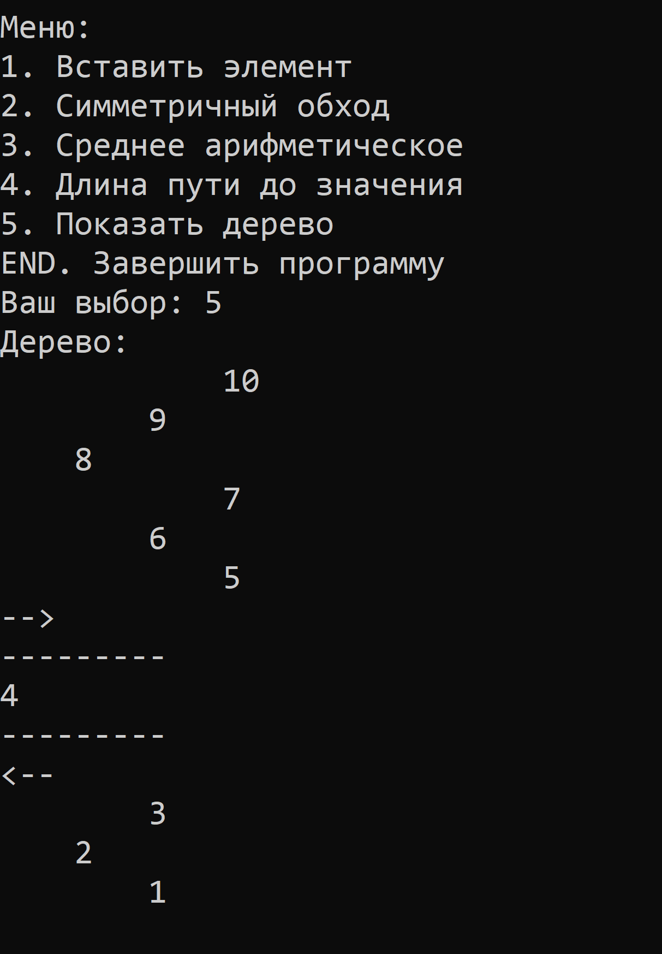
Рисунок 3 - Дерево
Проверим функции дерева на работоспособность:
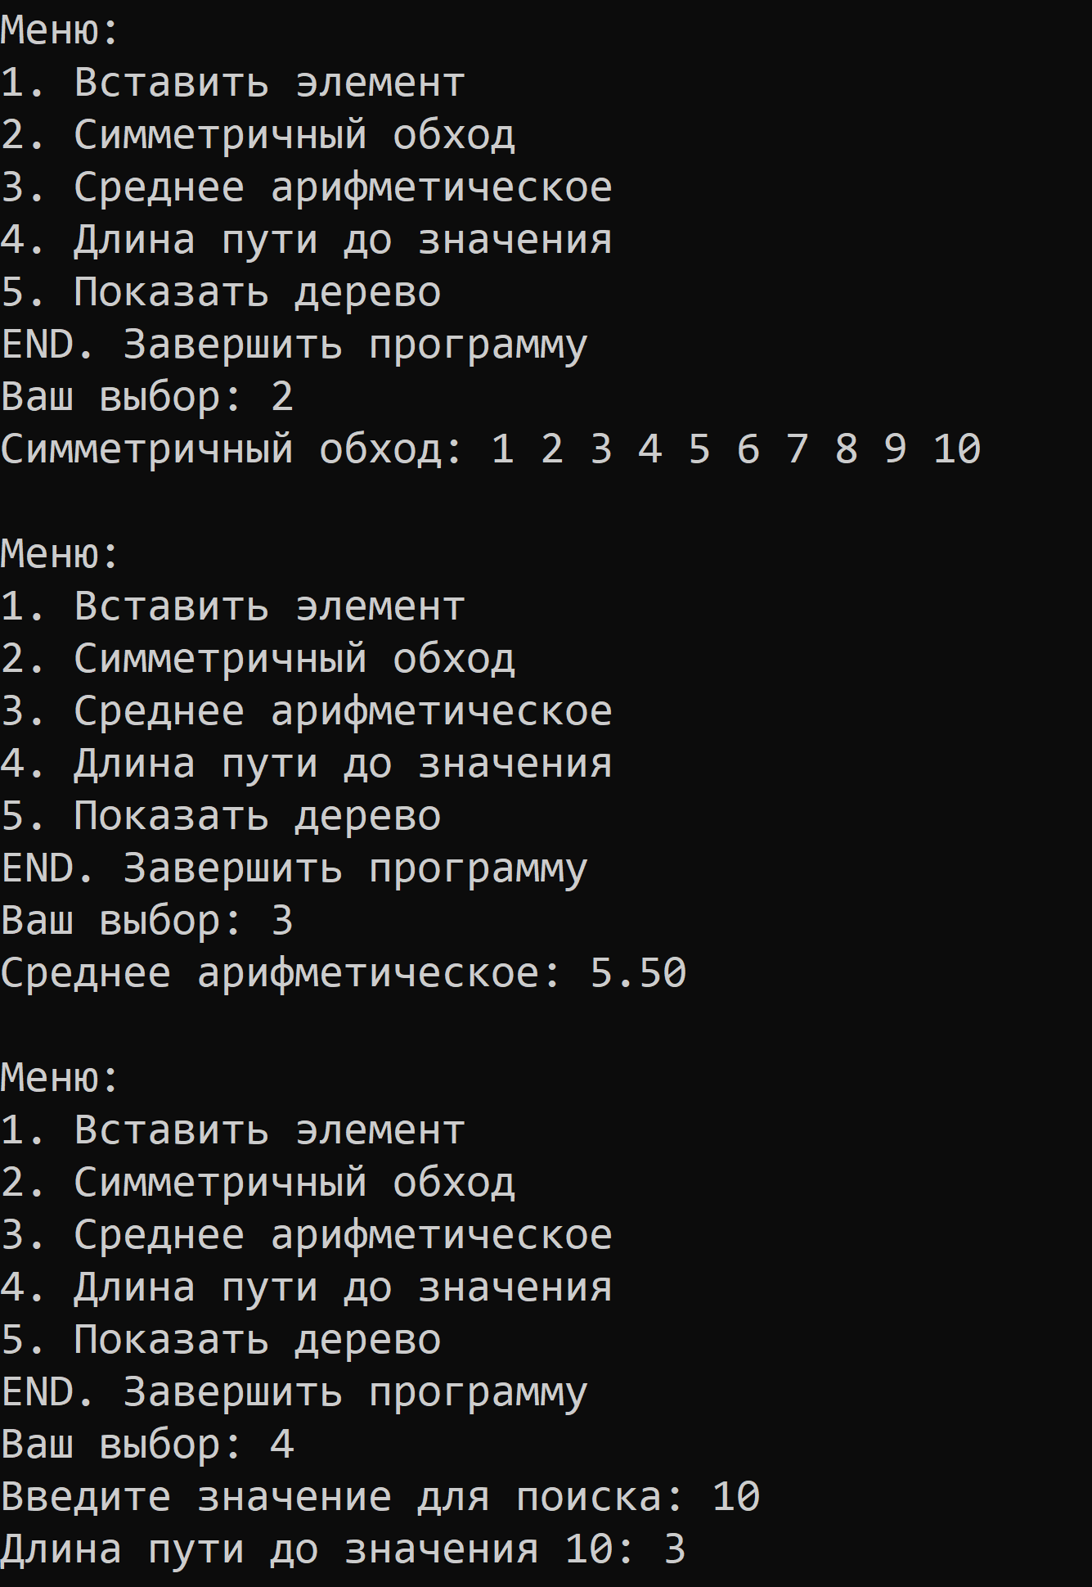
Рисунок 4 – Функции для дерева
При проверке вручную все совпадает.

4 ВЫВОД
Узнали о видах деревьях, создали на одном типе программу и укрепили знания при разработке функций программы.

5 ДОПОЛНИТЕЛЬНЫЕ ИСТОЧНИКИ
- Бхаргава А. Грокаем алгоритмы. Иллюстрированное пособие для программистов и любопытствующих, 2017. – С. 100-126.
- Кормен Т.Х. и др. Алгоритмы. Построение и анализ, 2013. – С. 285-318.
- Страуструп Б. Программирование. Принципы и практика с использованием C++. 2-е изд., 2016.
- Документация по языку С++ [Электронный ресурс]. URL: https://docs.microsoft.com/ruru/cpp/cpp/ (дата обращения 01.09.2021).
- Курс: Структуры и алгоритмы обработки данных. Часть 2 [Электронный ресурс].URL: https://online-edu.mirea.ru/course/view.php?id=4020 (дата обращения 01.09.2021).

6 ПОСТАНОВКА ЗАДАЧИ И ЦЕЛИ (7.2)
Цель: Графы: создание, алгоритмы обхода, важные задачи теории графов
Задачи:
- Составить программу создания графа и реализовать процедуру для работы с графом, определенную индивидуальным вариантом задания.
- Самостоятельно выбрать и реализовать способ представления графа в памяти.
- В программе предусмотреть ввод с клавиатуры произвольного графа. В
вариантах построения островного дерева также разработать доступный способ
(форму) вывода результирующего дерева на экран монитора.
- Провести тестовый прогон программы на предложенном в индивидуальном варианте задания графе. Результаты тестирования в виде скриншотов экранов включить в отчет по выполненной работе.
- Сделать выводы о проделанной работе, основанные на полученных результатах.
Собственный вариант: 2
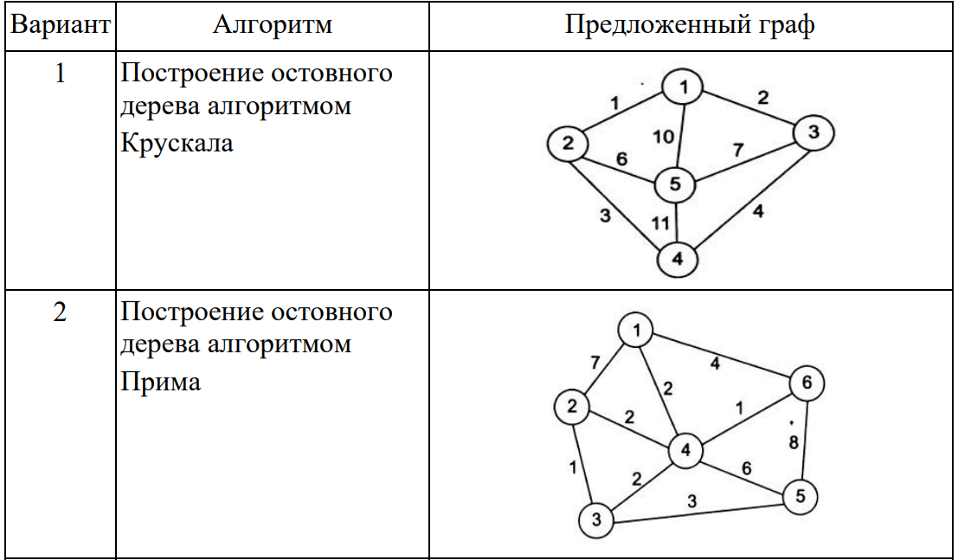

7 ХОД РАБОТЫ

7.1 Алгоритм Прима
Алгоритм Прима — это жадный алгоритм для нахождения минимального остовного дерева (MST) в связном взвешенном графе. Его цель состоит в том, чтобы выбрать подмножество рёбер графа таким образом, чтобы они образовывали дерево, содержащее все вершины исходного графа, при этом сумма весов этих рёбер была минимальной.
Основные этапы алгоритма Прима:
1. Инициализация:
Выберите произвольную вершину V в графе и добавьте её в множество T, представляющее собой текущее остовое дерево. Остальные вершины графа остаются вне этого множества.
2. Основной цикл:
Пока множество T не содержит всех вершин графа:
- Найдите ребро с минимальным весом среди всех рёбер, одно окончание которых находится в T, а другое — вне T
- Добавьте найденное ребро и соответствующую ему вершину в T. Это гарантирует, что мы добавляем только те рёбра, которые не создают циклы.
3. Завершение:
Когда все вершины графа окажутся в T, работа алгоритма завершается. Полученное множество рёбер образует минимальное остовое дерево.
Пример выполнения алгоритма:
Рассмотрим следующий граф:
- Инициализация: пусть начальная вершина — A. Тогда T={A}.
- Основной цикл:
  - Шаг 1: Минимальное ребро, выходящее из A, — это (A, B) с весом 1. Добавим его в T и вершину B: T={(A,B)}, вершины в T: {A,B}.
  - Шаг 2: теперь рассматриваем рёбра из B. Минимальное подходящее ребро — (B, D) с весом 2. Добавляем его в T: T={(A,B),(B,D)}, вершины: {A,B,D}.
  - Шаг 3: рассматриваем рёбра от D. Минимальный вес имеет ребро (D, E) с весом 3. Добавляем: T= {(A, B), (B, D), (D, E)}, вершины: {A, B, D, E}.
  - Шаг 4: осталось добавить вершину C. Минимальным является ребро (E, C) с весом 4. Добавляем: T= {(A, B), (B, D), (D, E), (E, C), все вершины теперь в T.
- Завершение: Алгоритм завершён, так как все вершины включены в T. Минимальное остовое дерево состоит из рёбер {(A,B),(B,D),(D,E),(E,C)} с общим весом 10.

7.2 Код программы с комментариями.
#include <iostream>
#include <vector>
#include <queue>
#include <limits>

using namespace std;

// Структура для представления ребра
struct Edge {
int from, to;
double weight;
};
// Структура для сравнения ребер в очереди с приоритетами
struct CompareEdge {
bool operator()(const Edge& a, const Edge& b) {
return a.weight > b.weight;
}
};
// Функция для поиска минимального остовного дерева (алгоритм Прима)
void prim(const vector<vector<Edge>>& adjList, int startVertex, vector<Edge>& mstEdges) {
int numVertices = adjList.size() - 1; // Учтем смещение на 1
vector<bool> visited(numVertices + 1, false); // Смещение индекса на 1
priority_queue<Edge, vector<Edge>, CompareEdge> pq;
// Начнем с начальной вершины
visited[startVertex] = true;
for (const auto& edge : adjList[startVertex]) { // Берем рёбра для стартовой вершины
pq.push(edge);
}
while (!pq.empty()) {
Edge minEdge = pq.top(); pq.pop();
// Если конечная вершина уже посещена, пропускаем ее
if (visited[minEdge.to]) {
continue;
}
// Добавляем ребро в MST
mstEdges.push_back(minEdge);
// Посещаем новую вершину
visited[minEdge.to] = true;
// Добавляем новые рёбра в очередь
for (const auto& edge : adjList[minEdge.to]) {
if (!visited[edge.to]) { // Проверяем, что конечная точка еще не посещена
pq.push(edge);
}
}
}
}

int main() {
setlocale(0, "RUS");
int numVertices, numEdges;
cout << "Введите количество вершин: ";
cin >> numVertices;
cout << "Введите количество рёбер: ";
cin >> numEdges;
// Создаём список смежности для графа
vector<vector<Edge>> adjList(numVertices + 1); // Смещение размера на 1
cout << "Вводите рёбра в формате 'вершина_1 вершина_2 вес':" << endl;
for (int i = 0; i < numEdges; ++i) {
int from, to;
double weight;
cin >> from >> to >> weight;
adjList[from].push_back({ from, to, weight });
adjList[to].push_back({ to, from, weight }); // Для ненаправленного графа
}
int startVertex;
cout << "Введите начальную вершину: ";
cin >> startVertex;
// Массив для хранения рёбер MST
vector<Edge> mstEdges;
// Находим минимальное остовное дерево
prim(adjList, startVertex, mstEdges);
// Выводим результат
cout << "\nМинимальное остовное дерево:" << endl;
double totalWeight = 0.0;
for (const auto& edge : mstEdges) {
cout << edge.from << " - " << edge.to << "( " << edge.weight << " вес)" << endl;
totalWeight += edge.weight;
}
cout << "\nСуммарный вес MST: " << totalWeight << endl;
return 0;
}
/*
1 2 7
1 4 2
1 6 4
2 3 1
2 4 2
3 4 2
3 5 3
4 5 6
4 6 1
5 6 8
*/

8 РЕЗУЛЬТАТЫ ТЕСТИРОВНИЯ
Введем данные с собственного варианта и найдем ответ остовного графа и его суммарной суммы(рис.5)
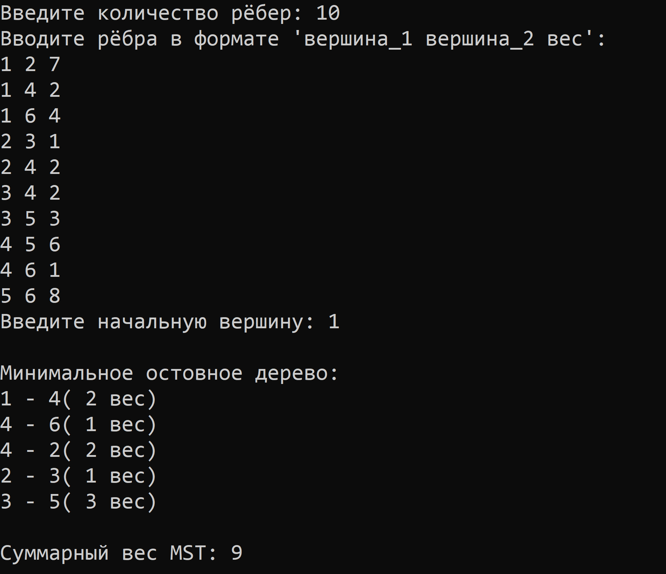
Рисунок 5 – Ввод данных графа в консоль и получение ответа
Сверим результаты с программой на сайте graphonline.ru, который автоматически считает сумму веса
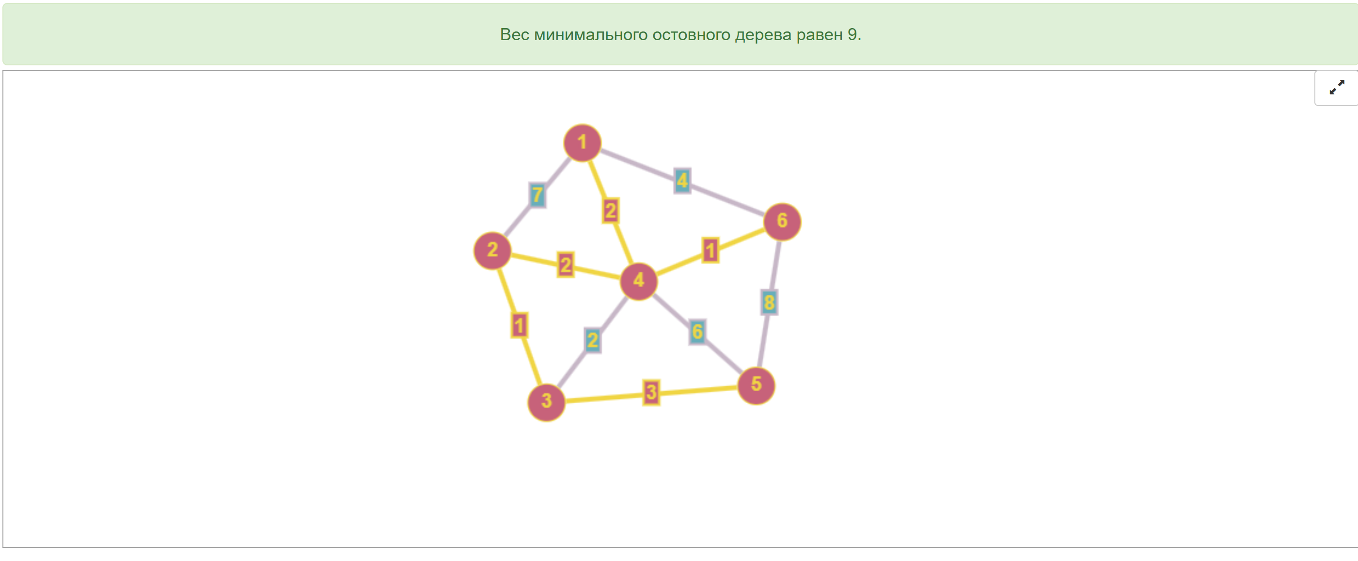
Рисунок 6 – Данные с сайта
Как мы видим данные совпадают. Проверка прошла успешнаю

9 ВЫВОД

